СОВЕТ ЕЛИЗАВЕТИНСКОГО СЕЛЬСКОГО ПОСЕЛЕНИЯ Черлакского муниципального района Омской области

РЕШЕНИЕ

от 22 ноября 2024 года № 36

с. Елизаветинка, Черлакский район, Омская область

Об утверждении схемы многомандатного избирательного округа, образуемого для проведения выборов депутатов Елизаветинского сельского поселения Черлакского района Омской области

В соответствии со статьей 18 Федерального Закона
«Об основных гарантиях избирательных прав и права на участие
в референдуме граждан Российской Федерации», статьей 8
закона Омской области «О выборах в органы местного самоуправления Омской области», решением территориальной избирательной комиссии по Черлакскому району Омской области от 29 октября 2024 года № 276/60 «Об определении схемы многомандатного избирательного округа, образуемого для проведения выборов депутатов Елизаветинского сельского поселения Черлакского района Омской области»,
Совет Елизаветинского сельского поселения РЕШИЛ:
1. Утвердить схему многомандатного избирательного округа образуемого для проведения выборов депутатов Совета Елизаветинского сельского поселения Черлакского района Омской области.
2. Опубликовать настоящее решение в газете «Муниципальный вестник Елизаветинского сельского поселения» и разместить на официальном сайте в сети Интернет.

Глава Администрации
сельского поселения Г. Ю. Ольшанская

Председатель Совета
сельского поселения Д. В. Татомир

Приложение № 1
к решению Совета Елизаветинского сельского поселения Черлакского муниципального района Омской области от 22 ноября 2024 года № 36

Схема избирательного округа для проведения выборов
депутатов Совета Елизаветинского сельского поселения
Черлакского района Омской области

Число избирателей Елизаветинского сельского поселения | - 1172
Число депутатов Совета Елизаветинского сельского поселения | - 10
Средняя норма представительства избирателей на один депутатский мандат | - 117

№  п/п | Наименование, номер избирательного округа | Количество мандатов | Границы избирательного округа, перечень населенных пунктов, входящих в избирательный округ | Численность избирателей по округу
1 | Многомандатный избирательный округ | 10 | село Елизаветинка, деревня Гринск, деревня Пробуждение, деревня Путь Ленина | 1172

Приложение № 2
к решению Совета Елизаветинского сельского поселения Черлакского муниципального района Омской области от 22 ноября 2024 года № 36

Графическое изображение схемы
избирательных округов для проведения выборов
депутатов Совета Елизаветинского сельского
поселения Черлакского района Омской области

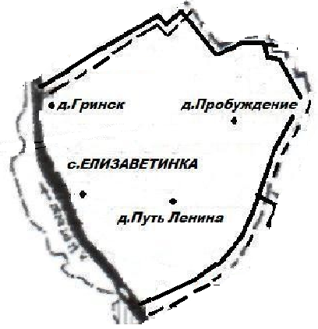

Наименования и номера избирательных округов

- - десятимандатный избирательный округ

В многомандатном избирательном округе

